Уважаемые слушатели!
Перед началом обучения рекомендуем ознакомиться с инструкцией по пользованию видеокабинетом сервиса Boomstream.
- После оплаты участия в семинаре (онлайн трансляция или видеозапись) к Вам на почту приходит письмо от сервиса Boomstream с темой письма «[Boomstream] Доступ к видеоконтенту»:

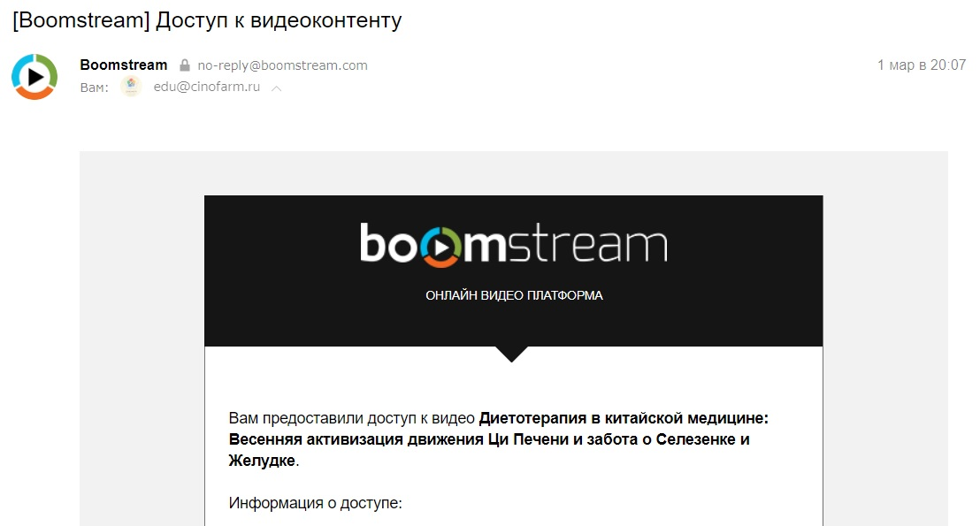

- Вам необходимо пройти по ссылке из письма, нажать кнопку «плей», ввести в специальном поле 9-значный пароль для доступа и снова нажать кнопку «плей». Видеозапись семинара начнется автоматически.

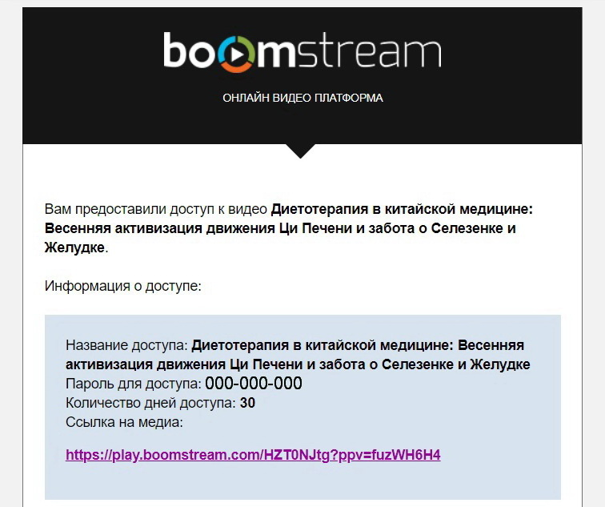
- Если запись семинара состоит из нескольких частей, они отображаются в меню снизу, кнопка «список» (выделена красным цветом).

